Rmd与md文件之间的关系

邱飞

3/21/2017

## 关系

markdown文件的后缀名是md，markdown文件只是文字，你们也可以加入一些代码示例，但是这些代码只是文字，是不会运行的。Rmarkdown文件的后缀名是Rmd，Rmarkdown文件是文字加代码，Rmarkdown文件里的代码是可以运行的出结果的。

但是Rmarkdown还输入“机器”的语言，如果要生成最终的报告，比如那天我们上机课做的小作业，需要先把Rmarkdown文件生成为md文件，然后通过另外的程序（即pandoc）转化为word，pdf或者html等格式。

## 例子

以我现在写给你看的这个文件为例，她是一个Rmarkdown文件，这里可以插入代码，比如我插入一个画图的命令，把坐标轴上的（2，3）这个点画出来。操作如下：

plot(2,3)

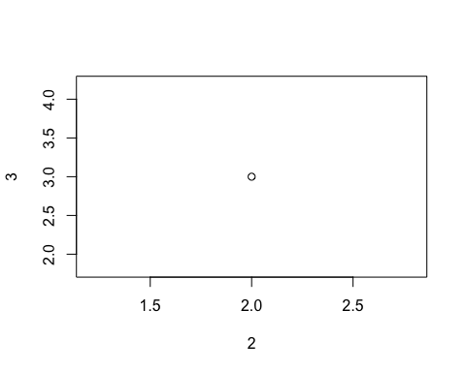

可到这里，这个Rmarkdown文件就写完了，然后这里应该有个图形的，在最后生成的word文档里的那个图形是如何实现的呢？

你点rstudio的knit命令的时候，她会先把这个文件转化为md文件，在md文件里，rstudio会自动帮你加入插入图形的命令。

## Rmd与md的文件全貌对比

### 下面是Rmd文件的全貌：

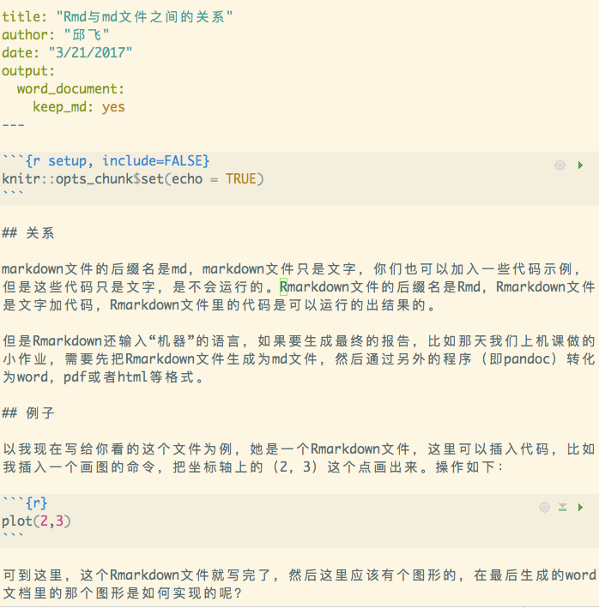

rmd

可以看到Rmd文件里还很多机奇怪的设定，比如头文件区。

### 下面是md文件的全貌：

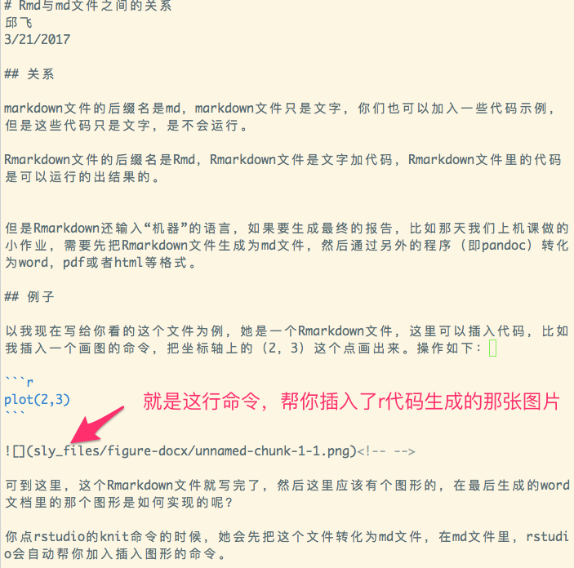

md

可以看到md文件就干净了许多，只有文字和插入图片的命令。它里面虽然也有代码，大师那行代码不会运行产生图形。

最终word文件里的那个图形，是Rmd里的代码运行产生的，自动保存在文件路径sly_files/figure-docx下，图片命名为unnamed-chunk-1-1.png。

md里面插入图片的命令格式为：![]()

插入这张图片的命令就是我上张图片里红色尖头标注的那行代码。